

Instituto Politécnico do Cávado e do Ave
Escola Superior de Tecnologia

Licenciatura em
Engenharia de Sistemas Informáticos

Trabalho Prático (Fase 2)

Fábio Rafael Gomes Costa

Barcelos, maio de 2025



Instituto Politécnico do Cávado e do Ave
Escola Superior de Tecnologia

Licenciatura em
Engenharia de Sistemas Informáticos

Trabalho Prático (Fase 2)

Fábio Rafael Gomes Costa – a22997

Unidade Curricular:
Estruturas de Dados Avançadas

Docente:
Dr. Luís Gonzaga Martins Ferreira

Barcelos, maio de 2025

Ficha de Identificação

Elaborado por | Fábio Rafael Gomes Costa
Contato | a22997@alunos.ipca.pt
Unidade Curricular | Estruturas de Dados Avançadas
Curso | Licenciatura em Engenharia de Sistemas Informáticos
Instituição | Escola Superior de Tecnologia do  Instituto Politécnico do Cávado e do Ave
Professor | Doutor Luís Gonzaga Martins Ferreira
Gabinete | 5
Contato | lufer@ipca.pt
Data de início | 5 de maio de 2025
Data de conclusão | 18 de maio de 2025

Resumo
O presente trabalho insere-se no âmbito da Unidade Curricular de Estruturas de Dados Avançadas (EDA) e tem como objetivo principal a aplicação prática dos conhecimentos adquiridos, através do desenvolvimento de uma solução que permita representar e manipular dados referentes a antenas e suas localizações numa cidade, utilizando estruturas de dados dinâmicas implementadas em linguagem C.
Na Fase 1 do projeto, foi implementado um sistema baseado em listas ligadas simples, permitindo a leitura de ficheiros de texto ou binários contendo matrizes representativas da distribuição de antenas, a inserção e remoção dinâmica de antenas, e a identificação automática de localizações com efeitos nefastos resultantes da interferência entre antenas com a mesma frequência.
A solução implementada foi posteriormente revista após a defesa da fase, tendo sido integradas sugestões do docente, tais como a eliminação da utilização de matrizes em favor de listas dinâmicas, a padronização das estruturas de dados e a substituição de funções void por funções com retorno. Adicionalmente, foram incorporadas melhorias próprias, como a introdução de uma estrutura agregadora (AntNef), a criação de funções dedicadas à libertação de memória e a atribuição de identificadores únicos às antenas, o que facilitou o rastreio e gestão de interferências.
O projeto revelou-se uma oportunidade de consolidação de conhecimentos sobre listas ligadas, modularização de código, leitura e escrita em ficheiros, bem como a importância de uma abordagem sistemática na deteção e representação de padrões em dados espaciais. A documentação foi realizada com Doxygen e o desenvolvimento decorreu num ambiente controlado com recurso ao Visual Studio e GitHub.

Índice

Ficha de Identificação I
Resumo II
Índice III
Índice de Fragmentos de Código V
Índice de Figuras VI
Lista de Siglas e Acrônimo VI
1. Introdução 1
1.1 Contextualização 1
1.2 Motivação/Pretensões e Objetivos 1
1.3 Metodologia de Trabalho 1
1.4 Ferramentas e Tecnologias Utilizadas 2
1.5 Estrutura do Documento 2
2. Enquadramento Teórico e Prático 4
2.1 Fundamentos Teóricos 4
3. Problemas 5
4. Resolução dos Problemas (Antes da Defesa) 9
4.1 Resolução do Problema 1. 9
4.2 Resolução do Problema 2. 10
4.3 Resolução do Problema 3.a. 11
4.4 Resolução do Problema 3.b. 12
4.5 Resolução do Problema 3.c. 13
4.6 Resolução do Problema 3.d. 15
5. Resolução dos Problemas (Pós-Defesa) 16
5.1 Sugestões e Pedidos de Alteração da Defesa 16
5.2 Alterações não sugeridas 17
5.3 Resolução dos problemas 18
5.3.1 Resolução do Problema 1. 19
5.3.2 Resolução do Problema 2. 20
5.3.3 Resolução do Problema 3.a. 22
5.3.4 Resolução do Problema 3.b. 23
5.3.5 Resolução do Problema 3.c. 24
5.3.6 Resolução do Problema 3.d. 27
5.3.7 Outras Funções 29
6. Repositório GitHub 30
7. Considerações Finais 31
8. Referencias bibliográfica 32

Índice de Fragmentos de Código

Código 1 - Função Inserir Antena 9
Código 2 - Função LerLista 10
Código 3 - Função atualizarMatriz 11
Código 4 - Função removerAntena 12
Código 5 - Função matrizNefastos 14
Código 6 - Função inserirNefasto 14
Código 7 - Função apresentarLista 15
Código 8 - Função apresentarListaNef 15
Código 9 - Função apresentarMatriz 15
Código 10 - struct Ant 18
Código 11 - struct Nef 18
Código 12 - struct AntNef 18
Código 13 - Função InserirAntena 19
Código 14 - Função LerLista 21
Código 15 - Função AdicionarAntena 22
Código 16 - Função RemoverAntena 23
Código 17 - Função EncontrarNefastos 25
Código 18 - Função InserirNefasto 26
Código 19 – ApresentarLista 27
Código 20 - Função ApresentarMatrizLista 27
Código 21 - Função ApresentarListaNef 28
Código 22 - Função ApresentarMatrizListaNef 28
Código 23 - Função FreeLista 29
Código 24 - Função FreeListaNef 29
Código 25 - Função FreeAntNef 29

Índice de Figuras

Figura 1 - Matriz Problema I 5
Figura 2 - Matriz Problema II 6
Figura 3 - Matriz Problema III 6
Figura 4 - Matriz Problema IV 7
Figura 5 - Matriz Problema V 8

Lista de Siglas e Acrônimo

EDA – Estruturas de Dados Avançadas
ID – Identificador (Identificador Unico)
IPCA – Instituto Politécnico do Cavado e do Ave
UC – Unidade Curricular
VS – Visual Studio 2022

Introdução

Contextualização
No âmbito da Unidade Curricular (UC) de Estruturas de Dados Avançadas (EDA), inserida no 2º semestre do 1º ano do curso, foi-me atribuída a realização de um projeto prático como instrumento de avaliação, sob a orientação do docente Dr. Luís G. Ferreira. Este projeto tem como principal objetivo a aplicação e consolidação dos conhecimentos adquiridos ao longo do semestre, através da implementação e manipulação de estruturas de dados dinâmicas na linguagem de programação C.

Motivação/Pretensões e Objetivos
O desenvolvimento deste projeto visa aprofundar a compreensão sobre o uso de estruturas de dados dinâmicas, destacando a importância da sua correta definição, implementação e manipulação. Além disso, pretende-se estimular a capacidade de resolução de problemas computacionais, reforçando boas práticas de programação, como modularização, documentação com Doxygen e armazenamento eficiente de dados em ficheiros.
Na Fase 1, será dada ênfase à construção e manipulação de listas ligadas, abordando operações fundamentais, como inserção e remoção de elementos, bem como a identificação de padrões específicos dentro dos dados armazenados. Esta abordagem permitirá compreender melhor as vantagens e desafios associados a esta estrutura de dados, preparando o terreno para a implementação de soluções mais complexas nas fases subsequentes do projeto.

Metodologia de Trabalho
Para a concretização deste projeto, foi adotada uma abordagem faseada, que permitiu uma evolução gradual e sustentada do desenvolvimento. Inicialmente, foi feita uma análise cuidada dos requisitos propostos, de forma a planear as funcionalidades a implementar e a definir a estrutura geral do código. Seguidamente, iniciou-se a fase de codificação, onde cada forma foi desenvolvida de forma modular, facilitando tanto a leitura como a manutenção do código. Ao longo do processo, foram realizados testes frequentes com o objetivo de garantir a correção das operações e a integridade dos dados. A documentação foi também integrada desde cedo, utilizando o Doxygen para manter a organização e clareza do código.

Ferramentas e Tecnologias Utilizadas
No desenvolvimento do projeto, utilizei a linguagem de programação C, utilizada no contexto de sala de aula. O Visual Studio foi o ambiente escolhido pela sua interface intuitiva e funcionalidades de depuração. Para o controlo de versões, recorreu-se ao GitHub, garantindo o acompanhamento e preservação do código. A documentação foi gerada automaticamente com o Doxygen, a partir de comentários no código. Finalmente, o Microsoft Word foi utilizado para a redação do relatório.

Estrutura do Documento
Este relatório foi organizado de forma a apresentar o trabalho desenvolvido de maneira clara e sequencial. Inicia-se com a capa, subcapa e Ficha de Identificação, seguida do Resumo e do Índice, que inclui tanto os tópicos principais como o Índice de Figuras, o Índice de Fragmentos de Código e a Lista de Siglas e Acrónimos.
A Introdução apresenta o enquadramento geral do projeto, incluindo a contextualização, os objetivos, a metodologia e as ferramentas utilizadas.
Seguindo a introdução, encontra-se o Enquadramento Teórico e Prático, onde são discutidos os fundamentos teóricos.
Na secção seguinte, Problemas, são identificados e descritos os problemas enfrentados durante o desenvolvimento do projeto.
O Desenvolvimento do projeto está dividido em duas fases: a resolução dos problemas antes da defesa, detalhada na Resolução dos Problemas (Antes da Defesa), e as modificações feitas após a defesa, descritas em Resolução dos Problemas (Pós-Defesa). Cada problema é analisado individualmente, com as respetivas soluções apresentadas nas subsecções de Resolução do Problema 1, Resolução do Problema 2, e assim por diante, até o Problema 3.d.
A seguir, encontra-se o Repositório GitHub, onde é apresentado o endereço do repositório do projeto.
O relatório é concluído com as Considerações Finais, onde são apresentadas as reflexões sobre o trabalho realizado, as aprendizagens obtidas e sugestões de melhoria.
Por fim, são apresentadas as Referências Bibliográficas, onde se encontram listados todos os links consultados durante o desenvolvimento do projeto.

Enquadramento Teórico e Prático

Fundamentos Teóricos

Problemas
O presente capítulo serve para apresentar ao leitor os problemas utilizados como base para a resolução do projeto.

“O seguinte texto e as seguintes imagens foram retiradas do Enunciado do trabalho pratico disponibilizado pelo docente na plataforma académica Moodle, para quem tiver interesse de consultar o documento na integra, esta disponibilizada uma copia no repositório do GitHub do projeto.”

Pretende-se considerar uma cidade com várias antenas. Cada antena é sintonizada numa frequência específica indicada por um caracter. O mapa das antenas com as suas localizações (coordenadas na matriz) e frequências é representado através de uma matriz. Por exemplo:
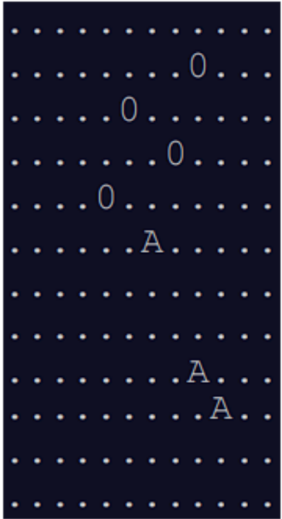
Figura 1 - Matriz Problema I

Considere que o sinal de cada antena aplica um efeito nefasto em localizações específicas L com base nas frequências de ressonância das antenas. Em particular, o efeito nefasto ocorre em qualquer localização L que esteja perfeitamente alinhada com duas antenas da mesma frequência - mas apenas quando uma das antenas está duas vezes mais distante que a outra. Isso significa que para qualquer par de antenas com a mesma frequência, existem duas localizações, uma de cada lado das antenas.
A título de exemplo, para duas antenas com frequência a, as localizações com efeito nefasto encontram-se representadas com #:
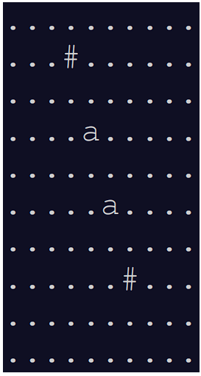
Figura 2 - Matriz Problema II
Adicionar uma terceira antena com a mesma frequência cria várias localizações adicionais com efeito nefasto:
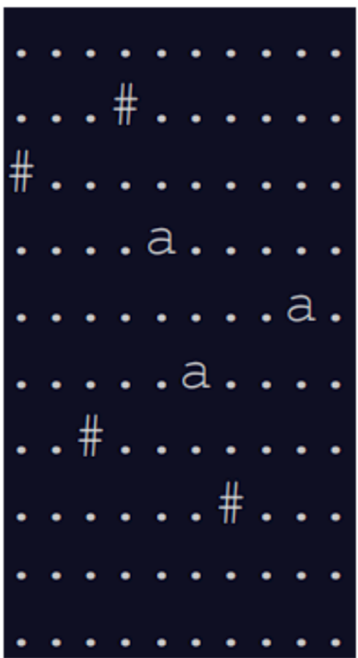
Figura 3 - Matriz Problema III
Antenas com frequências diferentes (caracteres diferentes) não criam localizações com efeito nefasto.
Localizações com efeito nefasto podem ocorrer em locais que contêm antenas. Uma localização com efeito nefasto pode surgir na sequência das várias combinações de antenas em simultâneo.
O primeiro exemplo tem antenas com duas frequências diferentes (A e O), dando origem as localizações com efeito nefasto seguintes:
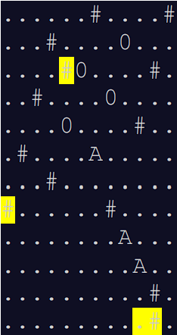
Figura 4 - Matriz Problema IV

Fase 1 - Listas ligadas
Considerando a contextualização supra-mencionada, procure implementar as funcionalidades seguintes:
- Definição de uma estrutura de dados ED, para a representação das antenas, sob a forma de uma lista ligada simples. Cada registo da lista ligada deverá conter a frequência de ressonância de uma antena e suas coordenadas;
- Carregamento para uma estrutura de dados ED dos dados das antenas constantes num ficheiro de texto. A operação deverá considerar matrizes de caracteres com qualquer dimensão. A título de exemplo, o ficheiro de texto deverá respeitar o formato seguinte:
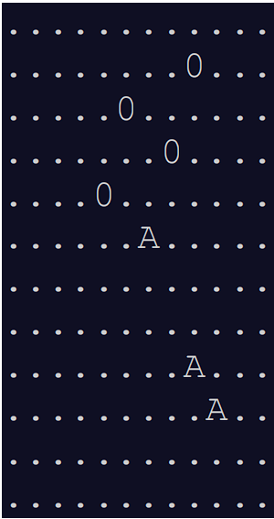
Figura 5 - Matriz Problema V

- Implementar operações de manipulação da lista ligada do tipo ED, incluindo:
  - Inserção de uma nova antena na lista ligada;
  - Remoção de uma antena constante na lista ligada;
  - Dedução automática das localizações com efeito nefasto e respetiva representação sob a forma de uma lista ligada;
  - Listagem de forma tabular na consola das antenas e localizações com efeito nefasto.

Resolução dos Problemas (Antes da Defesa)

Resolução do Problema 1.

AntNef* AdicionarAntena(AntNef* listaAntNef, char freq, int x, int y, int linhas, int colunas) {
Ant* atual = listaAntNef->lista;
int id = atual->id + 1;
int result;
while (atual != NULL) {
if (atual->x == x && atual->y == y) {
atual->freqAntena = freq;
result = FreeListaNef(listaAntNef->listaNef);
listaAntNef->listaNef = EncontrarNefastos(listaAntNef->lista, linhas, colunas);
return listaAntNef;
}
atual = atual->proxAntena;
}

listaAntNef->lista = InserirAntena(listaAntNef->lista, freq, x, y, id);
result = FreeListaNef(listaAntNef->listaNef);
listaAntNef->listaNef = EncontrarNefastos(listaAntNef->lista, linhas, colunas);

return listaAntNef;
}
Código 15 - Função AdicionarAntena

Repositório GitHub
O repositório GitHub com o relatório da Fase 1 do projeto de Estruturas de Dados e Algoritmos (EDA) pode ser acedido através do seguinte link:

https://github.com/fabiocosta191/Projeto_EDA

Neste repositório, poderão ser consultados todos os detalhes e documentação relacionados com a primeira fase do projeto, incluindo as análises, implementações e conclusões até ao momento.

Considerações Finais

Referencias bibliográfica

